**Development Plan**

**Prioritized Task List (Using MoSCoW Method)**

**Must Have:**

1. Database with Two Tables:
   * Employee Table: Fields for Employee ID, Full Name, Position, and Email.
   * Issue Table: Fields for Issue ID, Title, Description, Status, Priority, Assigned Employee, and Due Date.
2. CRUD Operations: Fully functional Create, Read, Update, and Delete for both tables via the API.
3. Foreign Key Relationship: AssignedTo in the Issue table linked to EmployeeID in the Employee table.
4. API with Entity Framework: Includes migrations and controllers for database interactions.
5. Angular SPA: Fully functional Single Page Application enabling CRUD operations for both tables.

**Should Have:**

1. Status Management: Preset issue statuses (e.g., Open, In Progress, Closed).
2. Priority Levels: Option to assign priority (e.g., High, Medium, Low).
3. Responsive UI: User-friendly, responsive design for the SPA.

**Could Have:**

1. Search/Filter Features: Ability to search and filter issues based on status, priority, or assigned employee.
2. Activity Log: Track changes made to issues (e.g., status updates).

**Won’t Have:**

1. Advanced Analytics: Data visualization or reporting tools are out of scope.
2. Multi-user Role Management: Features like admin or user role access will not be included in this phase.

**GANTT Chart**

|  |  |
| --- | --- |
| **Week** | **Task** |
| 1 | Research, finalize requirements, and set up the development environment. |
| 2 | Design and implement the database schema. Create API using ASP.Net Core with Entity Framework. |
| 3 | Develop CRUD controllers for Employee and Issue tables. |
| 4 | Design Angular SPA and integrate it with the API for basic CRUD operations. |
| 5 | Add status and priority features, test the application, and refine the UI. |
| 6 | Create documentation, record demo video, and prepare for submission. |

**Database Schema**

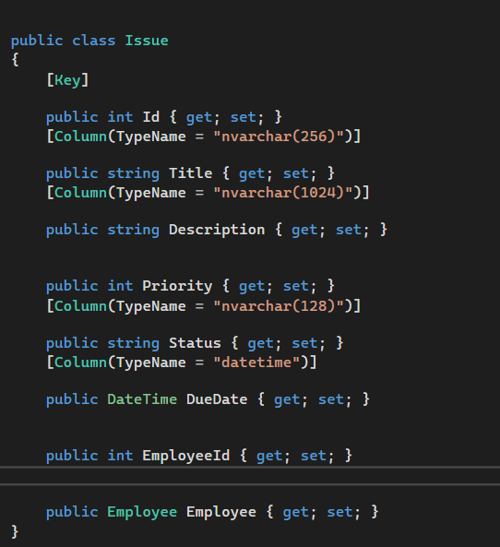

*Issue Table*

*Employee Table*

**System Architecture**

**Design Patterns Applied**

**Repository Pattern**

**Purpose:** The repository pattern is used to abstract data access logic, making the application more testable and reducing coupling between the data layer and the business logic.

**Implementation:**

* A Repository interface is created for handling database operations.
* Specific repositories (e.g., EmployeeRepository, IssueRepository) implement this interface.
* The services in the business layer interact with repositories instead of directly querying the database.

Before Applying Pattern:

Employee Controllers:

*GET(LIST)*

*GET*

*PUT*

*POST*

*DELETE*

Issue Controllers:

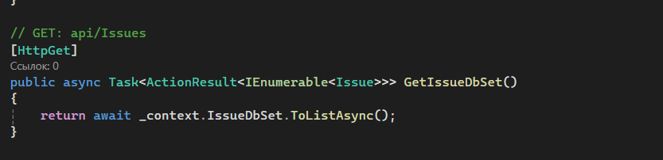

*GET(LIST)*

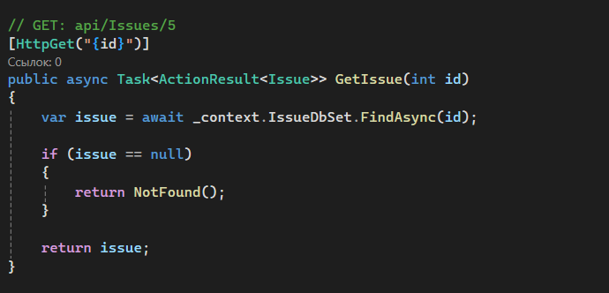

*GET*

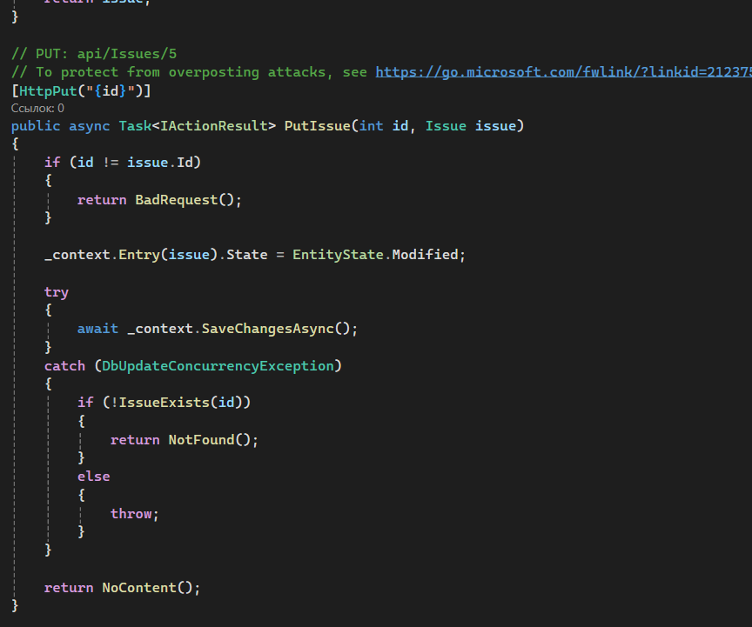

*PUT*

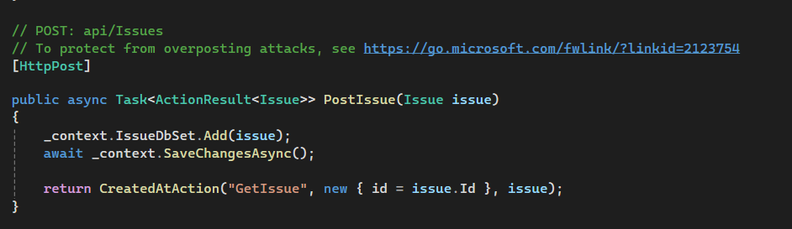

*POST*

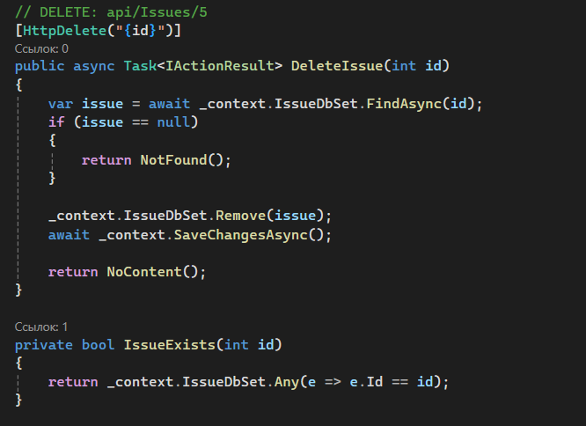

*DELETE*

After Applying Pattern:

Repositories:

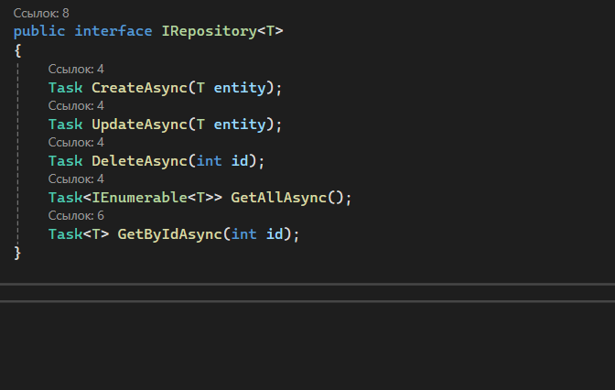

*IRepository Interface*

*Employee Repository*

*Issue Repository*

Employee Controllers:

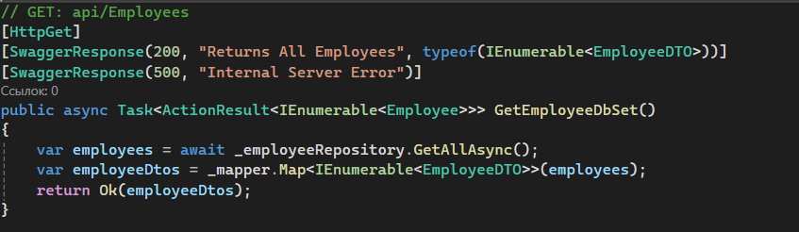

*GET(LIST)*

*GET*

*PUT*

*POST*

*DELETE*

Issue Controllers:

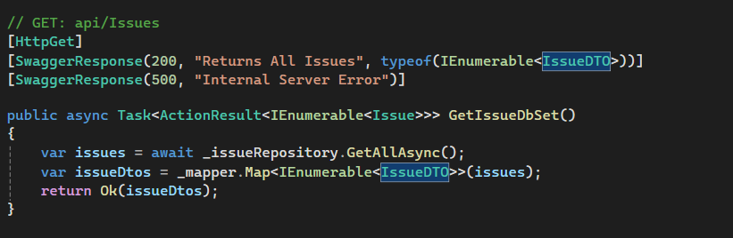

*GET(LIST)*

*GET*

*PUT*

*POST*

*DELETE*

Dependencies Injection:

**Purpose:** Dependency injection is used to provide dependencies to classes, reducing hardcoded dependencies and improving testability.

**Implementation:**

* Services and repositories are registered in the Program.cs file.
* The DI container resolves dependencies automatically.

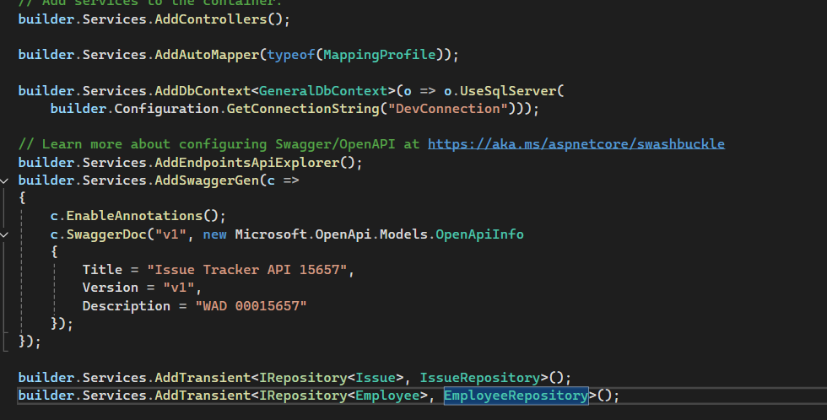

**API**

Employees

**Issues**

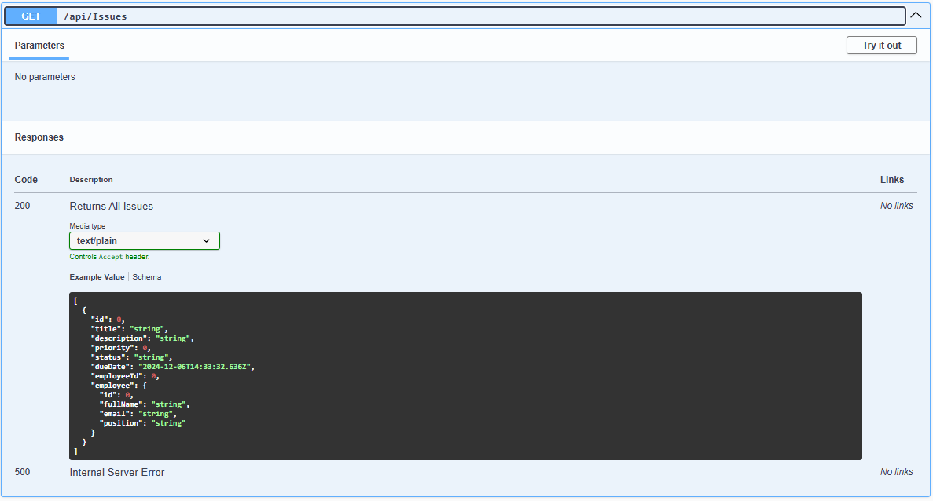

**SPA**

**Github**

<https://github.com/wiut00015657/wad_00015657>

**Demo**

<https://youtu.be/JexWVJv39QQ>

**Libraries and Packages**

Angular Framework:

Google. (2024) Angular Documentation. Available at: https://angular.io/docs.

RxJS (Reactive Extensions for JavaScript):

Microsoft. (2024) RxJS Documentation. Available at: https://rxjs.dev.

ngx-toastr:

Maxim Ivanov. (2024) ngx-toastr Documentation. Available at: https://github.com/scttcper/ngx-toastr.

Luxon (Library for Date and Time):

Isaac Cambron. (2024) Luxon Documentation. Available at: https://moment.github.io/luxon.

Bootstrap:

Bootstrap. (2024) Bootstrap Documentation. Available at: https://getbootstrap.com.

Bootstrap Icons:

Bootstrap. (2024) Bootstrap Icons Documentation. Available at: https://icons.getbootstrap.com.

TypeScript:

Microsoft. (2024) TypeScript Documentation. Available at: https://www.typescriptlang.org/docs.

Angular Forms:

Google. (2024) Angular Forms Module Documentation. Available at: https://angular.io/guide/forms-overview.

Angular Router:

Google. (2024) Angular Router Documentation. Available at: https://angular.io/guide/router.

JSON Pipe and Async Pipe (Angular Common Module):

Google. (2024) Angular Pipes Documentation. Available at: https://angular.io/guide/pipes.

.NET Core Framework:

Microsoft. (2024) ASP.NET Core Documentation. Available at: https://learn.microsoft.com/en-us/aspnet/core.

Entity Framework Core:

Microsoft. (2024) Entity Framework Core Documentation. Available at: https://learn.microsoft.com/en-us/ef/core.

SQL Server:

Microsoft. (2024) SQL Server Documentation. Available at: https://learn.microsoft.com/en-us/sql.

AutoMapper:

Jimmy Bogard. (2024) AutoMapper Documentation. Available at: https://automapper.org.